**NOMBRE DE LA PRÁCTICA:** Control de Led

**OBJETIVO:** Hacer una simulación en Visual Basic el encendido y apagado de un Led a partir de formas y comandos regulando también su intensidad. Posteriormente se tiene que realizar con una salida por puerto paralelo por lo que se tiene que ver físicamente el encendido y apagado de un Led y mediante resistencias controlar su intensidad de corriente.

**MODO DE DISEÑO**

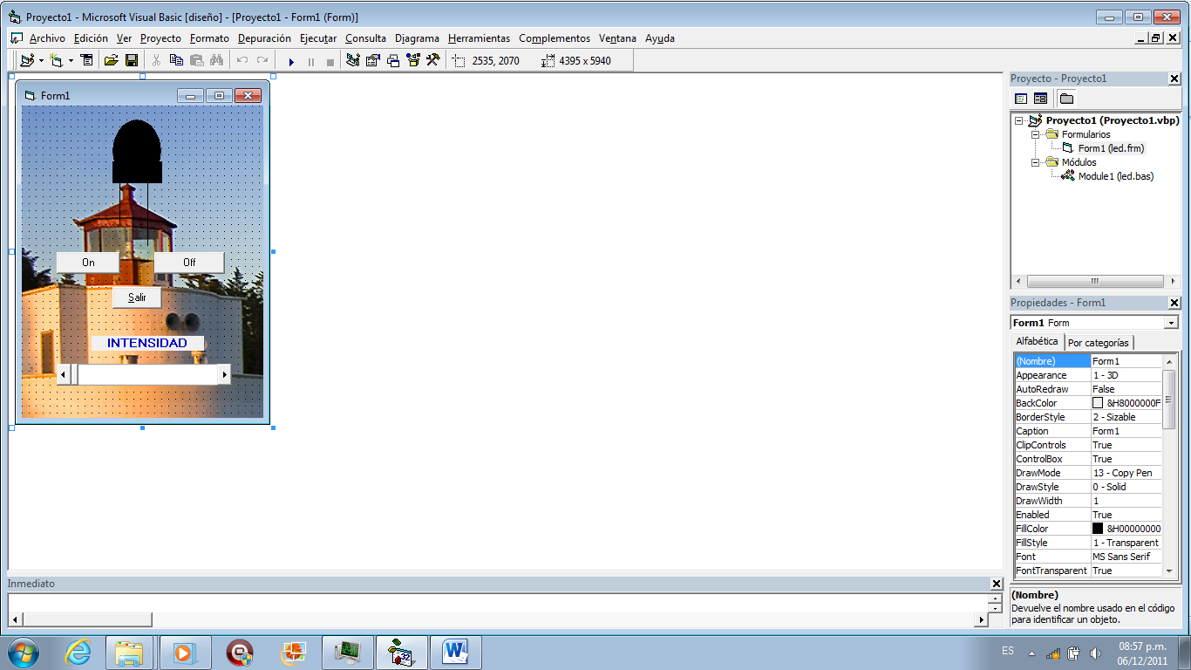

**CREACION DE UN MODULO**

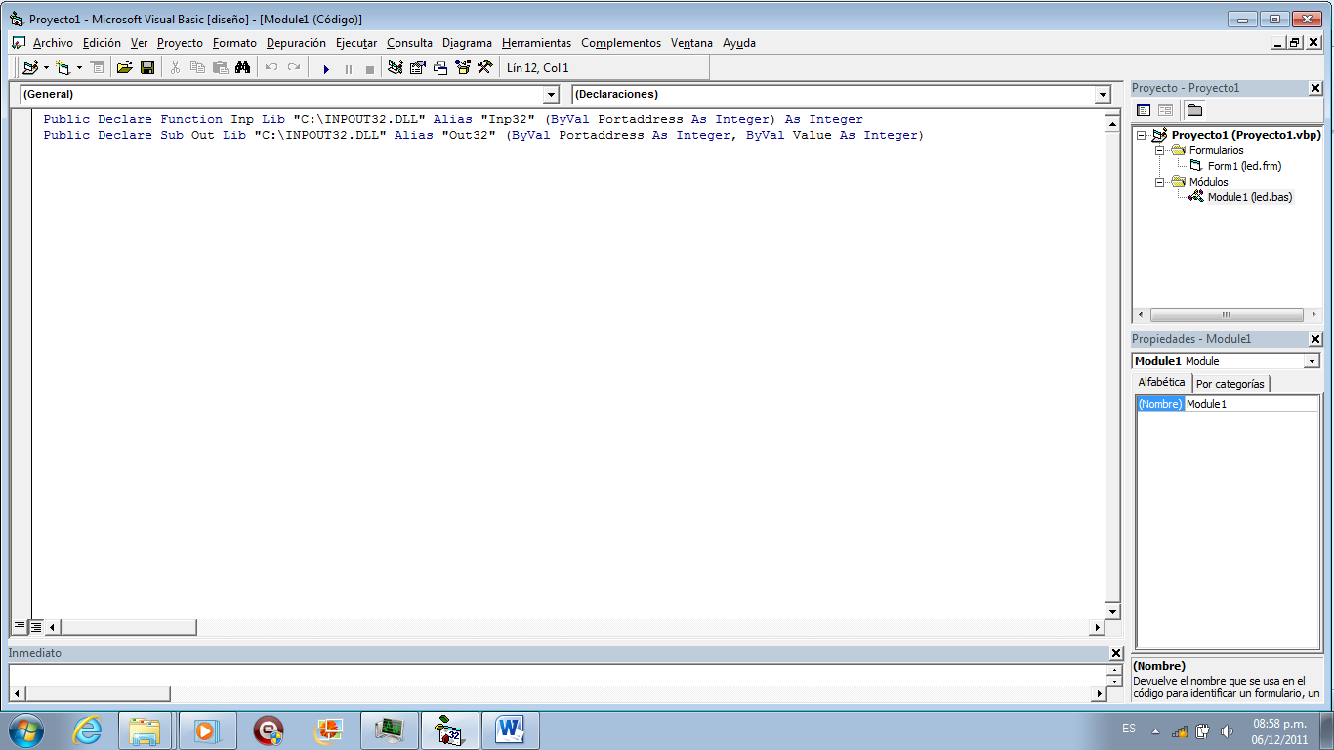

**MODULO:**

Al crear un modulo estamos brindando información de la salida de datos por el puerto paralelo es decir que aquí tendremos la posibilidad de manipular la entrada y salida de datos desde un medio externo.

**CODIGO**

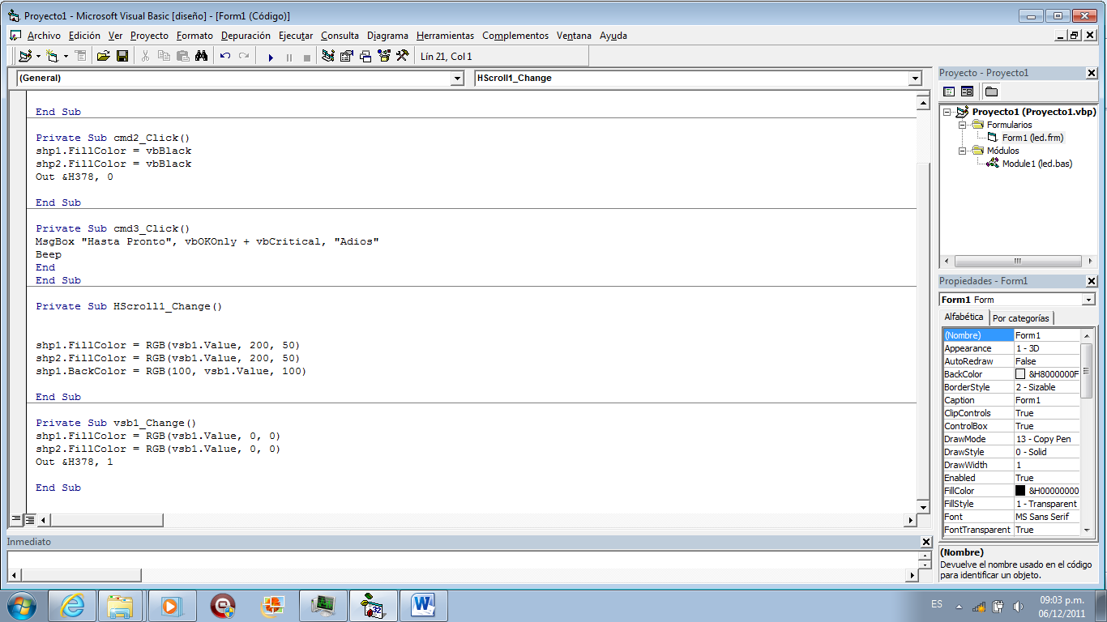

El uso de botones nos brindan las opciones de iluminar ciertas formas para dar la apariencia de iluminarse y se puede dar nota sobre la instrucción OUT &H378 esta nos dirá que vamos a sacar datos por el puerto paralelo. En caso de entrada de datos se usa &H379

**MODO DE EJECUCION**

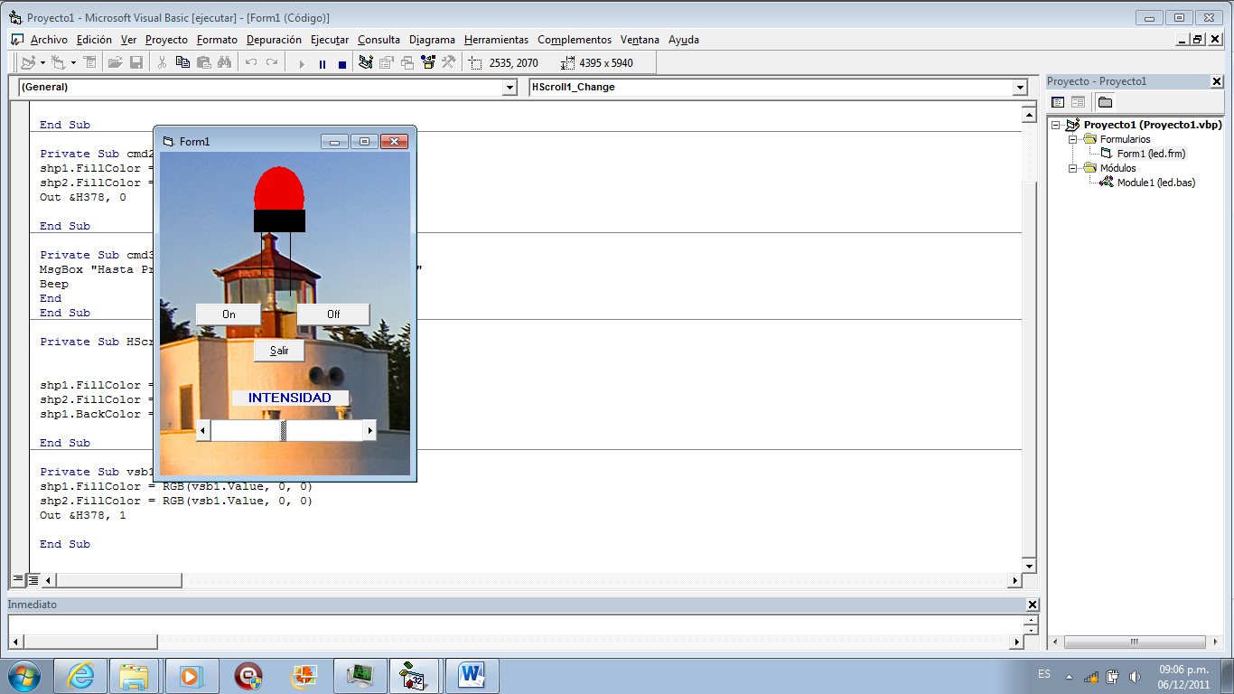

En modo de ejecución una barra de desplazamiento iremos controlando la intensidad de luz que emite el Led por lo que los botones On-Off nos ofrecerá el encendido y apagado del Led.